*Par iepirkuma procedūras*

*“Trolejbusu un tramvaju strāvas noņēmēju galviņu ieliktņu piegāde”*

*(ID Nr. RS/2022/68) nolikuma prasībām*

Rīgas pašvaldības sabiedrības ar ierobežotu atbildību „Rīgas satiksme” Iepirkuma komisija (turpmāk – Pasūtītājs) no iespējamā pretendenta ir saņēmusi vēstuli ar lūgumu sniegt skaidrojumu par nolikumā ietvertajām prasībām.

***Jautājums:***

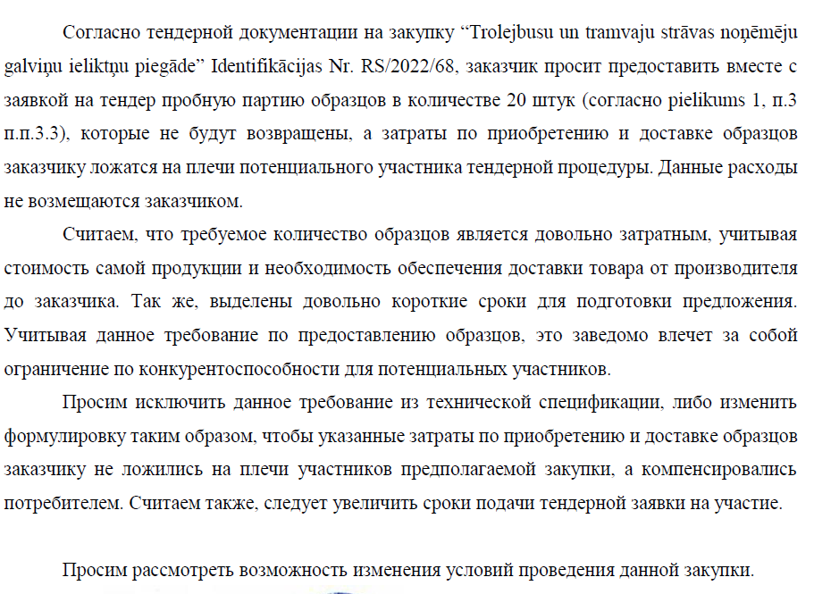

**Atbilde:**

Informējam, ka saskaņā ar iepirkuma procedūras nolikuma 6.3.punktu, Pasūtītājs papildu informāciju par iepirkuma procedūras dokumentos iekļautajām prasībām sniedz piecu darbdienu laikā, bet ne vēlāk kā sešas dienas pirms piedāvājumu iesniegšanas termiņa beigām, ja piegādātājs to ir laicīgi pieprasījis.

Ņemot vērā, ka iespējamais piegādātājs jautājumu Elektronisko iepirkumu sistēmā iesniedza 24.11.2022., bet piedāvājumu iesniegšanas termiņš ir 29.11.2022., atbilde pēc būtības netiks sniegta.

Tāpat, vēršam uzmanību, ka saskaņā ar iepirkuma procedūras nolikuma 8.2. punktu, iepirkuma procedūras laikā sarakste starp Pasūtītāju un pretendentiem noris latviešu valodā.

Iepirkuma komisijas priekšsēdētāja K.Meiberga